Администрация Дегтевского сельского поселения

Муниципальные программы Дегтевского сельского поселения

Основные направления бюджетной политики и основные направления налоговой политики Дегтевского сельского поселения на 2017-2019 годы

Прогноз социально-экономического развития Дегтевского сельского поселения

Бюджет на 2017 год и на плановый период 2018 и 2019 годов содержит
приоритетные пути реализации основных задач:
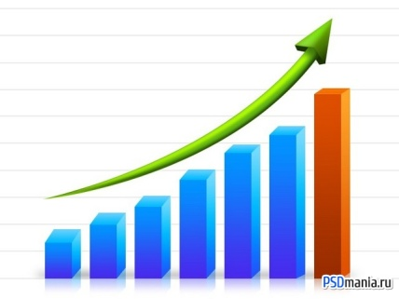
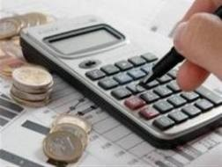
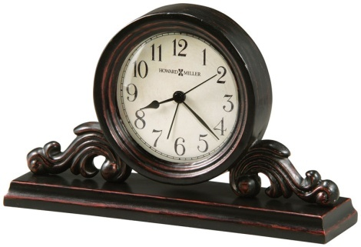
повышение бюджетной обеспеченности

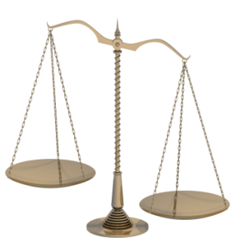
обеспечение сбалансированности

своевременное исполнение расходных обязательств

повышение эффективности и результативности бюджетных расходов

Основные параметры бюджета Дегтевского сельского поселения Миллеровского района на 2017 год и плановый период 2018 и 2019 годов

тыс. рублей
Показатель | Бюджет на 2017 год | Бюджет на 2018 год | Бюджет на 2019 год
I. Доходы, всего | 12113,3 | 7967,1 | 7722,7
налоговые и неналоговые доходы | 6257,7 | 6036,7 | 6030,6
безвозмездные поступления | 5855,6 | 1930,4 | 1692,1
II. Расходы, всего | 12225,0 | 7992,2 | 7912,7
III. Дефицит, Профицит | -111,7 | -25,1 | -190,0

Основные параметры бюджета Дегтевского сельского поселения Миллеровского района
на 2017 год
Доходы бюджета
12113,3
Расходы бюджета
12225,0
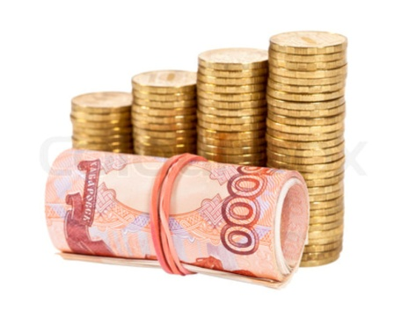
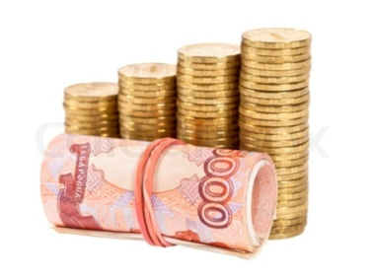
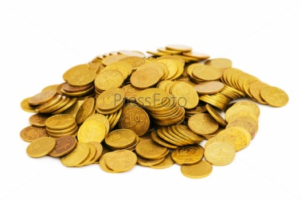
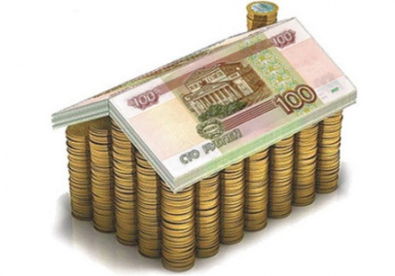
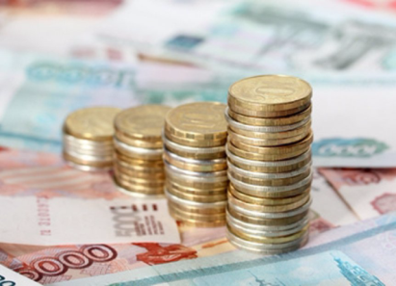
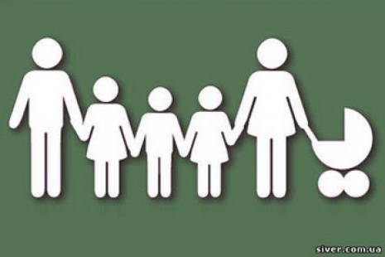
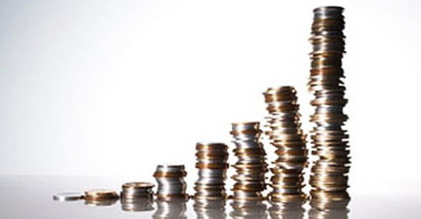
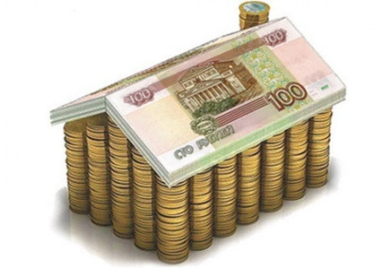

Доходы от продажи материальных и нематериальных активов – 384,9

Налог на доходы физ.лиц – 876,6

Доходы от использования имущества – 349,0

Финансовая помощь – 2328,8

Иные расходы-
4238,4

Земельный налог – 3779,7

Налог на имущество физ.лиц. – 155,9

Культура – 3865,0

Национальная безопасность и правоохр.деятельность– 20,3

Иные расходы
173,3

Жилищно-коммунальное хозяйство– 3828,8

Социальная политика – 245,8

Общегосударственные расходы – 4091,8

Налоговые и неналоговые доходы бюджета
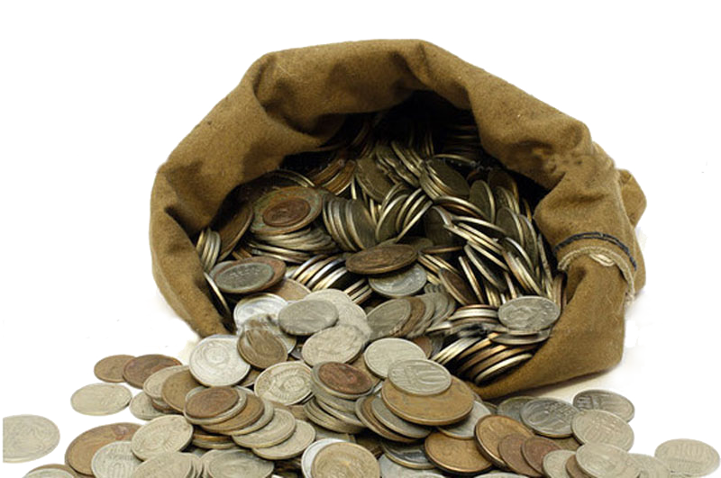
Дегтевского сельского поселения Миллеровского района

тыс. рублей

Структура налоговых и неналоговых доходов бюджета Дегтевского сельского поселения Миллеровского района в 2017 году
тыс. рублей

Динамика поступлений налога на доходы физических лиц в бюджет Дегтевского сельского поселения Миллеровского района
тыс. рублей
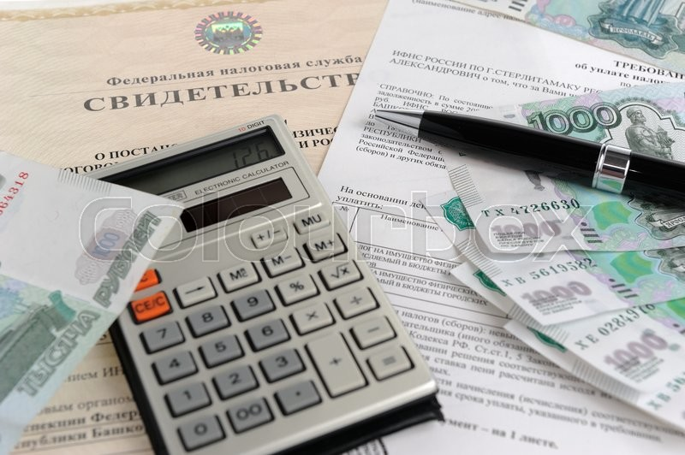

Безвозмездные поступления

тыс. рублей

Расходы бюджета Дегтевского сельского поселения Миллеровского района в 2017 году
12225,0 тыс. руб.

Доля муниципальных программ в общем объеме расходов, запланированных на реализацию муниципальных программ в 2017 году
Обеспечение доступным и комфортным жильем населения
0,16 %
Информационное общество
0,25 %
Другие
2,84 %
Жилищно-коммунальноехозяйство
32,14 %
Социальныепрограммы
2,24 %
Культура
32,07 %
Управление муниципальными финансами
33,30 %

Расходы бюджета Дегтевского сельского поселения Миллеровского района, формируемые в рамках муниципальных программ Дегтевского сельского поселения, и непрограмные расходы

2017 2018 2019

7818,9
тыс. рублей
173,3 тыс. рублей

7739,4
тыс. рублей
173,3 тыс. рублей

12051,7
тыс. рублей
173,3тыс. рублей

- расходы бюджета Дегтевского сельского поселения Миллеровского района, формируемые в рамках муниципальных программ Миллеровского района

- непрограмные расходы бюджета Миллеровского района

